V1 - Versuch zur Temperaturabhängigkeit der Löslichkeit von Gasen
In diesem Versuch wird die Temperaturabhängigkeit von Kohlenstoffdioxid in Wasser mittels Mineralwasser gezeigt. Das Füllen eines Luftballons macht die stärkere Gasbildung bei höheren Temperaturen gegenüber kälteren Bedingungen sichtbar. Aus dem vorherigen Verlauf des Unterrichts sollte bereits die Löslichkeit von Festoffen (wie Kochsalz oder Zucker) in Wasser bekannt sein. Die Gaslöslichkeit sollte als Ergänzung verstanden werden.

Gefahrenstoffe
Mineralwasser |  |  | H: - |  |  | P: -
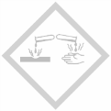

Materialien: Luftballon, Parafilm®, Eisbad, Bechergläser (1000 mL), Heizplatte
Chemikalien: Mineralwasser
Durchführung: Eine Mineralwasserflasche (500 mL ist ausreichend) wird stark gekühlt, jedoch nicht eingefroren. Dies muss bereits einige Stunden vor dem Start des Versuches vorbereitet werden. In einem großen Becherglas wird zunächst auf einer Heizplatte Wasser erwärmt, bis es etwa lauwarm bis warm (ca. 30-40°C) ist. Die kalte Flasche Mineralwasser wird nun geöffnet und schnell ein Luftballon über die Öffnung gezogen. Dieser wird mit Parafilm® oder Ähnlichem nochmals verschlossen, um das System fest zu verschließen. Die Flasche wird nun in das warme Wasser gestellt und beobachtet. Nach einiger Zeit kann die Flasche in einem Eisbad abgekühlt werden. Es wird wiederum über einen langen Zeitraum beobachtet.
Beobachtung: Bei niedriger Temperatur kann sich viel Gas im Wasser lösen und der Luftballon hängt flach an der Flasche. Sobald die Flasche in warmes Wasser gestellt und erwärmt wird, ist eine erhöhte Gasbildung zu beobachten und der Luftballon dehnt sich zusehends auf. Bei einem erneuten Abkühlen wird das Volumen des Ballons wieder kleiner. Dies kann allerdings eine sehr viel längere Zeit in Anspruch nehmen.
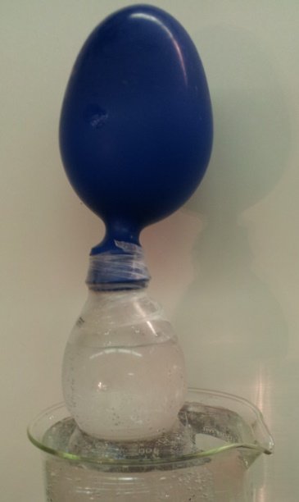

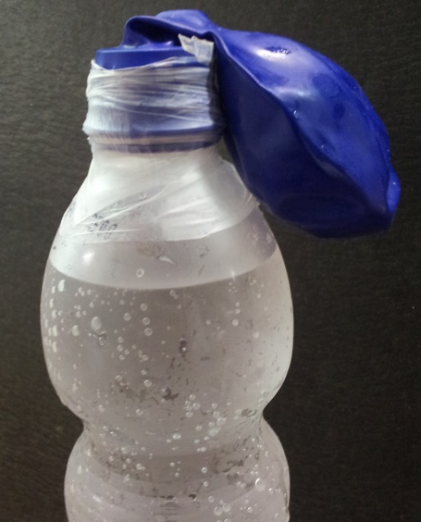
Abbildung 1 - Versuchsaufbau mit kaltem Mineralwasser.

Abbildung 2 - Versuch nach Erwärmen des Mineralwassers.

Deutung: Durch eine Temperaturerhöhung verringert sich die Löslichkeit des Gases Kohlenstoffdioxid in Wasser und es wird ausgetrieben. Der Luftballon kann freiwerdendes Gas auffangen und somit „sichtbar“ machen. Auf dem geschlossenen Mineralwasser herrschte ein höherer Druck als auf der geöffneten. Deshalb ist die Umkehrreaktion nur langsam und nicht vollständig zu realisieren.
Entsorgung: Die Entsorgung erfolgt über den Abfluss.
Literatur: Dieser Versuch ist aus eigenen Überlegungen entstanden.

Unterrichtsanschlüsse Als Anschluss an dieses Experiment kann nun auch die Abhängigkeit der Löslichkeit von Gasen vom Druck demonstriert werden. Ohne großen Aufwand ist dies mit einem Spritzenversuch (V3) nachzuvollziehen. Dies kann als Schülerversuch durchgeführt werden.

